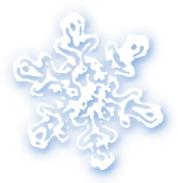

ご注意：この用紙サイズは、A4（大）幅304mm×高さ216mmに設定してあります。

前面給紙カセットのプリンタではご使用できません。背面給紙タイプをご使用ください。

またプリンタの機種により印刷範囲や仕様などが異なりますので、取扱説明書をご確認ください。

*Kazuto & Tomomi*

*0000．00．00*

*Profile*

1989.6.12

A型

ふたご座

男らしい所

テニス・ゴルフ

清純

楽しい

２人

和　人

友　美

写真

1989.4.12

O型

おひつじ座

やさしい所

テニス・ゴルフ

ワイルド

明るい

何人でも

生年月日

血液型

星座

好きな所

スポーツ

好きな言葉

どんな家庭を

子供は？

0000.00.00

松元　和人・友美

*Thank You*

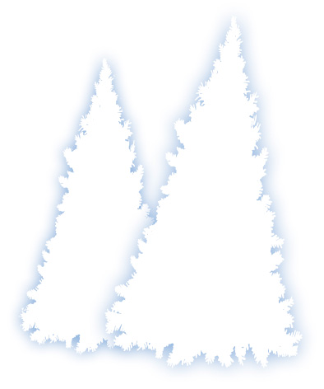

本日はご多用のところ　私達の為に

お集まりいただきまして

本当にありがとうございます

未熟なふたりでございますが

これから力をあわせ

明るく楽しくあたたかい家庭を

つくっていきたいと思います

どうぞ今後とも御指導くださいますよう

心からお願い申し上げます

*Our New Address is …*

〒123-4567

東京都＊＊＊＊＊＊＊＊＊＊＊＊

ＴＥＬ.○○-○○○○-○○○○